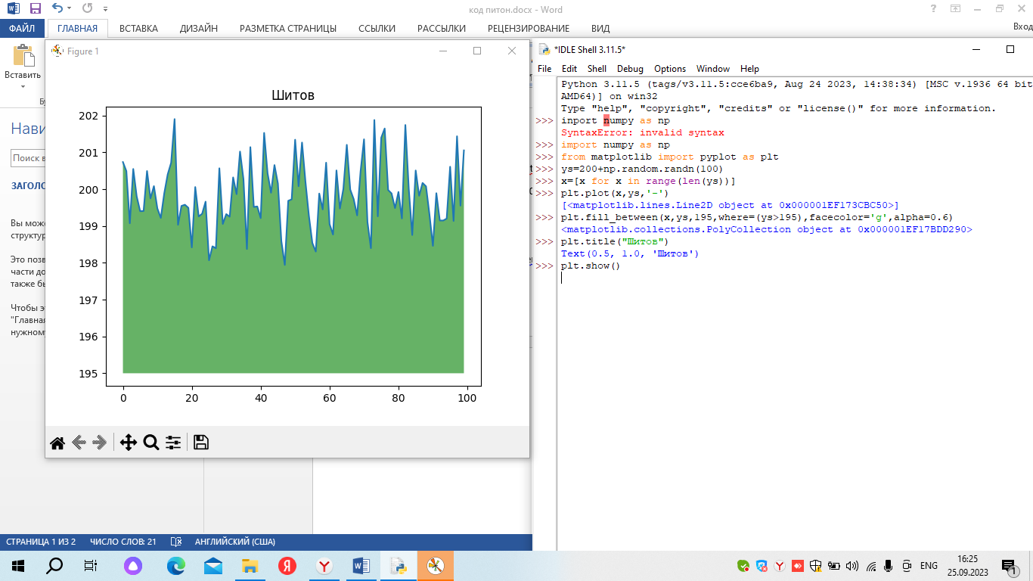

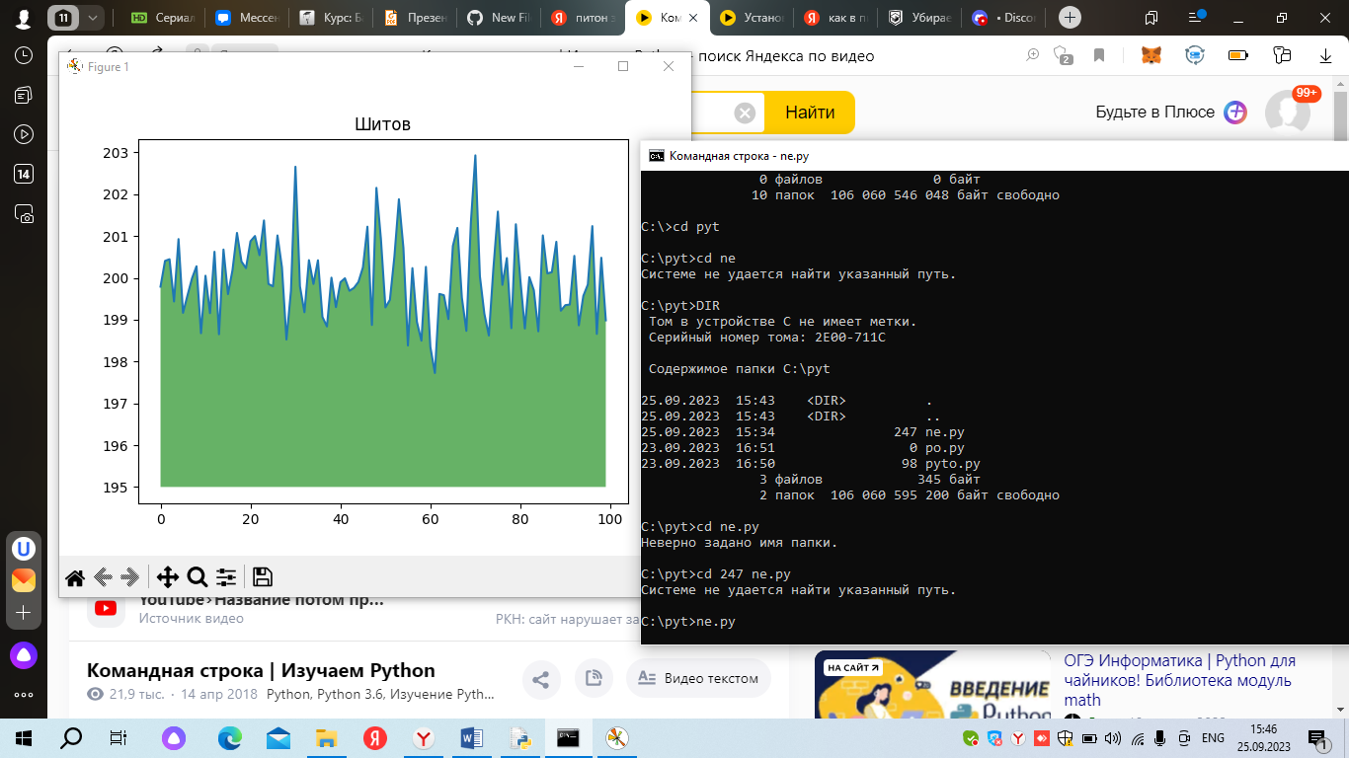

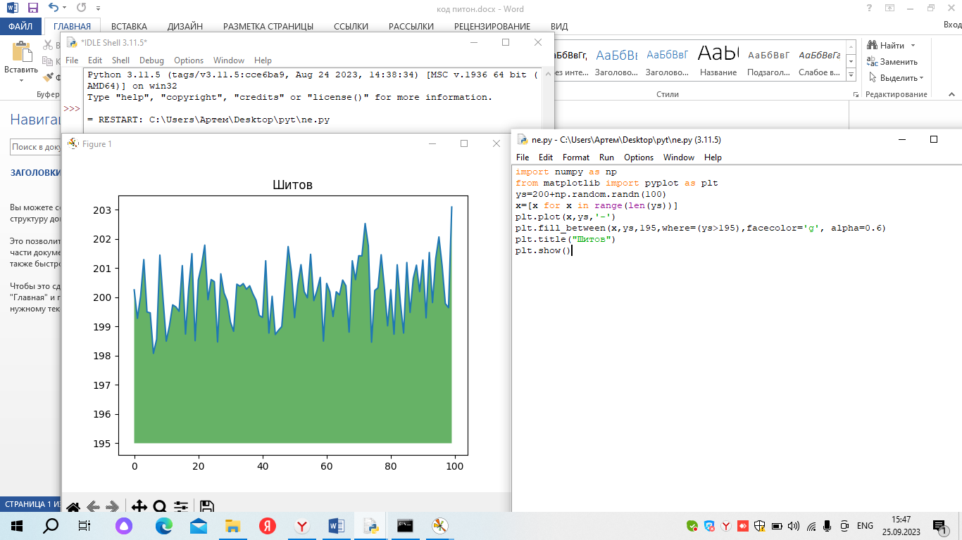

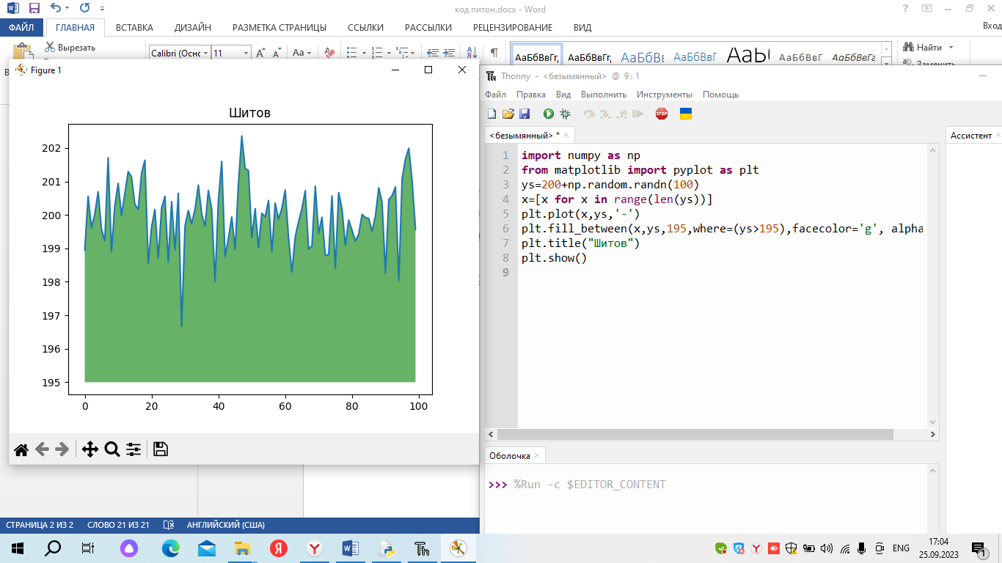

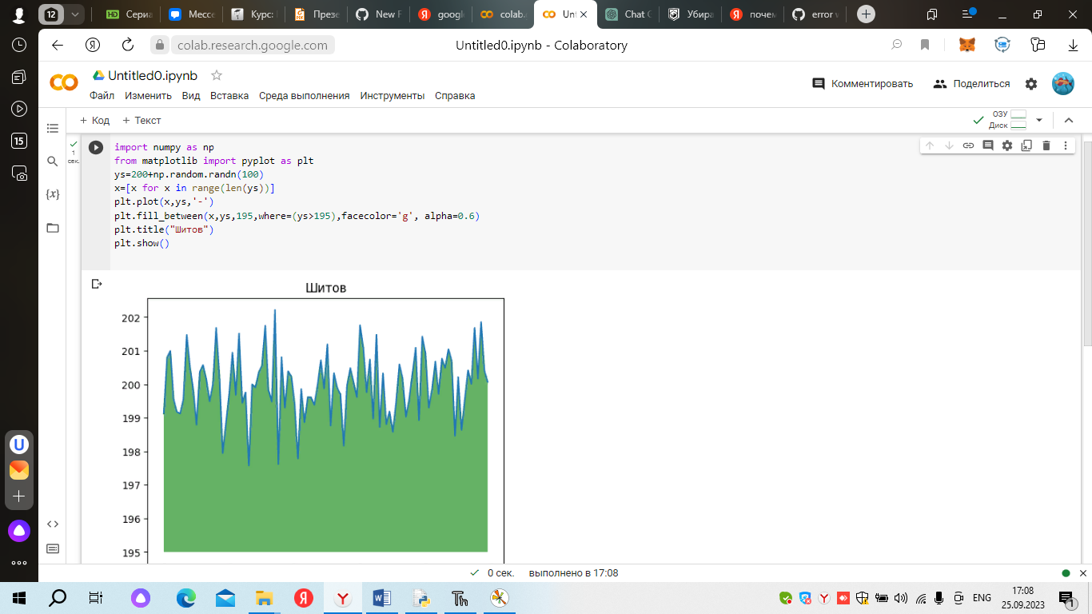

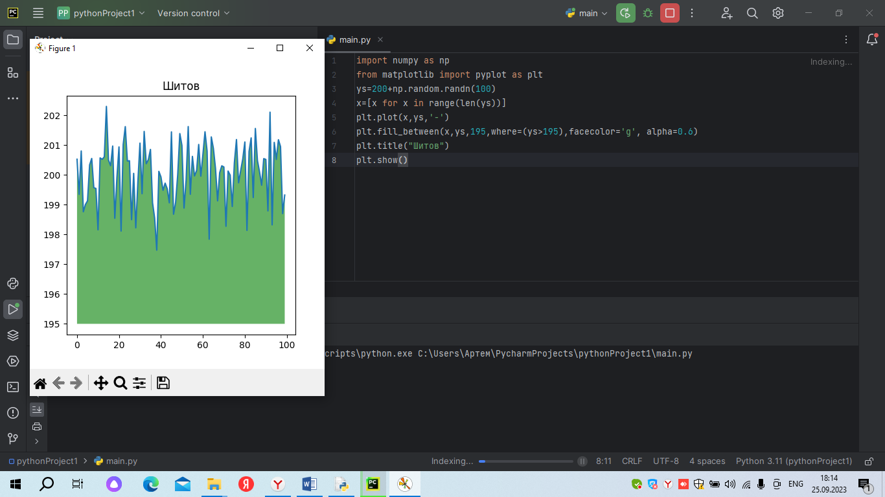

a=4  
b=4  
c=4  
if ((a+b>c)and (b+c>a)and(a+c>b)):  
 if ((a==b and a!=b)or (a==c and a!=c) or (b==c and b!=c)):  
 print("этот треугольник равнобедренный")  
 elif((a==b)and (a==c)and(c==b)):  
 print("этот треугольник равносторонний")  
 else:  
 print("этот треугольник прямоугольный")  
else:  
 print("такого треугольника нету")

number = 1221  
if (number==number[::-1]):  
 print("палиндром");

a=12345;  
b=0;  
while(a%10>0):  
 b=b+a%10;  
 a=a//10;  
print(b);

a="artem Shitov"  
a=a.split();  
for word in a:  
 print(word)

full=(input(' ').replace(',','').replace(':','')  
 .replace(';','').replace('!','')).replace('?','')  
words= full.split(' ')  
for word in words:  
 print(word)